LICEO DEL SUR A.C.
3 EXAMEN TRIMESTRAL.
EXAMEN DE MATEMÁTICAS. SIMULACIÓN

Nombre: __________________________________________________________________
Grado: _______ Grupo: _______

Bienvenido al tercer examen de matemáticas, te deseo mucho éxito.

1.- Contesta correctamente las fracciones equivalentes.

2.-Resuelve los siguientes problemas.

3.-Relaciona las figuras con sus nombres.
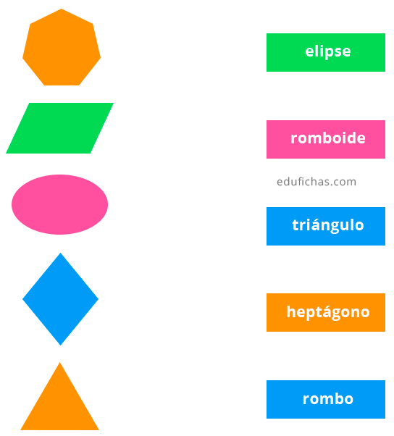
4.- Contesta las siguientes divisiones.

5- Contesta las tablas de multiplicar.

